Centro e Sud America

PROGRAMMA
DI VIAGGIO

1º Giorno - Giovedì - Cittá del Messico
Arrivo all’aeroporto internazionale di Cittá del Messico e trasferimento all’hotel Histórico Central o similare. Registrazione e pernottamento.

2º Giorno – Venerdì - Cittá del Messico
Intera giornata dedicata alla visita della Cittá e del centro archeologico di Teotihuacan. L’antica Tenochtitlan degli Aztechi, é oggi una grande metropoli con piú di 18 milioni di abitanti, ricca di monumenti precolombiani e coloniali. In particolare si visiterá la Piazza della Costituzione detta ‘Zocalo’, che accoglie notevoli edifici tra i quali spiccano la Cattedrale quale piú grande edificio religioso del paese ed il Palazzo Nazionale, sede della presidenza della Repubblica visibile solo esternamente; visita panoramica del Templo Mayor.
Breve sosta alla Basilica di Nostra Signora di Guadalupe, patrona del Messico e maggior centro di pellegrinaggi dell’America Latina. A continuazione si visiterá Teotihuacan o “Luogo ove nascono gli Dei” in lingua Azteca.Imponenti le piramidi del Sole e della Luna collegate attraverso il “Viale dei Morti” al Tempio delle Farfalle, al Tempio di Quetzalcoatl e alla Cittadella. Pranzo in ristorante. Nel pomeriggio rientro in hotel per il pernottamento.

3º Giorno - Sabato - Cittá del Messico / Villahermosa / Palenque Q
In mattinata trasferimento in aeroporto e volo a Villahermosa, capitale dello stato di Tabasco. Arrivando visita del Museo della Venta a Villahermosa. Al termine trasferimento diretto a Palenque.
Arrivo e registrazione nell’hotel Villa Mercedes Palenque o similare. Pomeriggio libero per il relax ed attività personali. Pernottamento.

4º Giorno – Domenica - Palenque / Campeche (362 km)
In mattinata visita del centro archeologico di Palenque. Ai bordi della giungla tropicale sorge uno dei piú bei centri rituali maya in funzione dal III al VII secolo
D.C. Famoso il tempio delle iscrizioni all’interno del quale é stata scoperta la tomba del gran signore “Pakal” adornato con una preziosa maschera di giada autentico capolavoro di arte maya. Partenza per Campeche e durante il percorso pranzo in ristorante. Arrivo a Campeche, capitale dell’omonimo Stato della Confederazione
Messicana. Breve visita della Citta’ Antica racchiusa e fortificata con torri e muraglie innalzate per difendere la Colonia dalle incursioni dei pirati. All’interno delle vecchie mura la Citta’ conserva, anche al giorno d’oggi, un tipico sapore coloniale con bellissime case patrizie ed austere chiese.

Dopo la visita sistemazione presso l’hotel Gamma Campeche Malecón o similare. Pernottamento.

5º Giorno – Lunedì - Campeche / Uxmal / Merida (169 km)
Partenza per Merida con visita alla zona archeologica di Uxmal dove si visitano i resti della cittá maya fiorita tral III ed il X secolo: particolarmente importanti sono: la Piramide dell’Indovino ed il Palazzo del Governatore. Pranzo in ristorante. Proseguimento per Merida, conosciuta come “La Cittá Bianca” dove le sue residenze dell’epoca coloniale di stile francese, italiano ed arabo testimoniano la ricchezza passata, data dal commercio delle fibre di agave. Sosta nella Piazza Principale, dove si potranno ammirare i principali monumenti della città’: la Cattedrale, il Palazzo del Governo, il Palazzo Municipale e la Casa di Montejo. Pernottamento all’hotel Courtyard by Marriott Mérida o similare.
6º Giorno - Martedì - Merida / Chichen Itza / Riviera Maya (309 km) Partenza per la Riviera Maya con visita alla zona archeologica di Chichen Itza, capitale Maya dello Yucatan, fiorita fra il V ed il X secolo D.C. si possono visitare gli imponenti monumenti delle zone archeologiche settentrionale e centrale: il tempio di Kukulkan, il tempio dei Guerrieri, il gioco della palla ed il pozzo dei sacrifici. Pranzo in ristorante. Sosta al “Cenote” Saamal dove si potrà fare un bellissimo bagno. In serata arrivo nella Riviera Maya. Sistemazione presso l’hotel Barcelo’ Maya Beach in trattamento All Inclusive.

7º Giorno - Mercoledì - Riviera Maya
Trasferimento all’aeroporto di Cancun

LA QUOTA

Partenze 2025
minimo 2 pax

COMPRENDE
LA QUOTA

NON COMPRENDE

€ 2.800,00

CIVILTA’ MAYA
- Sistemazione negli hotels indicati o similari (4* in Messico e Palenque – 4** in Campeche, Merida e Riviera Maya)
- Volo aereo Italia/Citta’ del Messico-Cancun/Italia
- Colazione americana in tutti gli hotel - 4 pranzi –trattamento in All Inclusive nella RivieraMaya
- Tasse e servizio negli alimenti inclusi nel programma
- Biglietto aereo per la tratta Mexico/Villahermosa incluso Tax Security, Fuel Charge e Tassa aeroportuale attuale. È incluso nei voli interni a carico meca international: 1 bagaglio da stiva max 23 kg + 1 bagaglio a mano max 5 kg
- Trasporto in Van Americana 8/10 posti o microbus o autobus posti con aria condizionata e musica.
- Guida-accompagnatore di lingua italiana-spagnola o italiana-francese o italiana-inglese dal 1° al 3° giorno e dal 3°al 6°giorno

EXTRA

HIGHTLIGHTS
- Le cene e i pasti non indicati nel programma
- Bevande ed extras personali negli hotels e nei ristoranti
- Mance ad autisti e guide
- Tasse aeroportuali internazionali € 480,00 pp
- Tasse di soggiorno per ogni entrata in Messico
- Quanto non espressamente indicato alla voce “ la quota comprende”
- Supplemento singola € 415,00
- Assicurazione annullamento, medico sanitario € 75,00 pp

RIDUZIONI &

SUPPLEMENTI

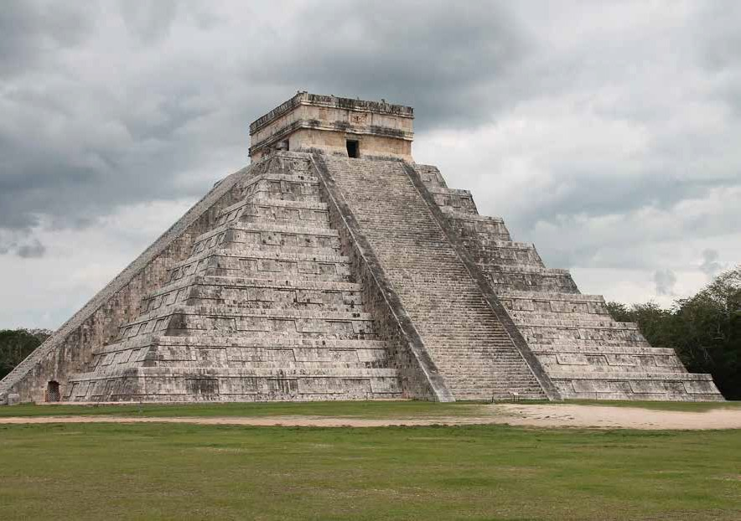

Gennaio 09
Febbraio 06, 20
Marzo 06, 20
Aprile 24
Maggio 08, 22
Giugno 12, 19, 26
Luglio 03, 10, 17, 24, 31
Agosto 07, 14, 21
Settembre 11, 25
Ottobre 09, 23
Novembre 13, 27

Per persona in camera doppia
7 giorni /6 notti
NOTE
- Raccomandiamo ai signori passeggeri viaggiare con una valigia di massimo 23kg per persona; eventuale bagaglio in eccesso e’ soggetto a un costo extra
- Vi ricordiamo che i nostri circuiti sono effettuati con servizio bilingue che potrebbe essere: Italiano/Spagnolo, Italiano/Francese o Italiano/Inglese.
- I Passeggeri di questo circuito, al loro arrivo a Palenque, potrebbero essere integrati con passeggeri di altri circuiti proseguendo
- congiuntamente il programma previsto, per ottimizzare l’occupazione dei bus e delle guide.
- In caso di soggiorno in altro hotel della Riviera Maya o Cancun, transfer per raggiungere la struttura NON incluso

6 7
SUPPLEMENTI
- Supplemento singola € 415,00

